Retrospective 20-1-2017

Aanwezig: Joost Zonneveld, Shreyas Pooran, Admir Osmanovic

Afwezig: Omar Zoundri (ziek), Abdulvahid Kilic (geen reden)

Phase 1:

Joost Zonneveld:

De sprint was kort en chaotisch.  
Basis van de code opgezet en de basis van de mappenstructuur, hierdoor wordt alles overzichtelijk.

Shreyas Pooran:

Een snelle korte sprint, alles beetje in elkaar gedrukt.  
Geholpen met het coderen van het startscherm, burndown chart gemaakt en het maken van het samenwerkingscontract.

Admir Osmanovic:

De sprint was te kort door de bocht, kick-off op verkeerd moment gedaan (maandag), niet goed kunnen inschatten hoeveel men in 1 sprint kan doen omdat de 1e sprint zo kort is, dit kan gevolgen hebben voor de volgende sprints.  
Heeft de notulen gemaakt, geholpen met een deel coderen en de backlog gecontroleerd.

Phase 2:

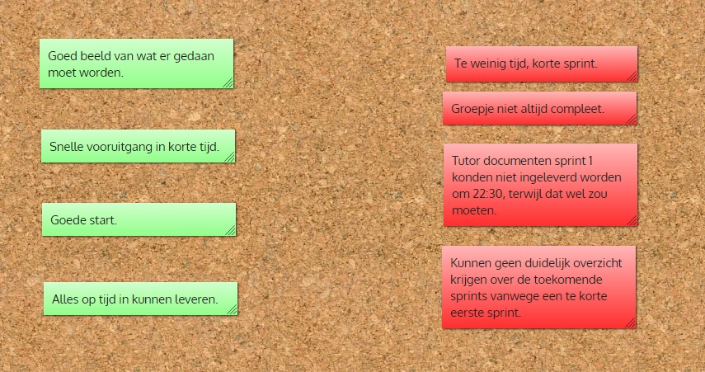

De hoeveelheid tijd dat wij in sprint 1 hebben gestopt is een 3 op de schaal van 1 tot 4.

Phase 3:

Goed beeld van wat er gedaan moet worden: Duidelijke kick-start, goede documentatie van het spel Battleport, straight forward.

Snelle vooruitgang in korte tijd: Actieve groep, wordt goed gekeken wat er precies gedaan moet worden en op welke manier. Door een goede opzet kon iedereen aan zijn eigen taak werken.

Goede start: Vanwege de actieve groep en een duidelijk beeld van wat er gedaan moest worden, was de start makkelijk en vlot.

Alles op tijd in kunnen leveren: Alles ruim van te voren, voor de deadline.

Te weinig tijd, korte sprint: Sprint was te kort, namelijk 3 dagen. Kick-off zou de week ervoor gegeven moeten worden.

Groepje niet altijd compleet: Omar werd gemist i.v.m. ziekte en Abdulvahid ook i.v.m. ziekte en een ongeldige reden daarna.

Tutor documenten sprint 1 konden niet ingeleverd worden om 22:30, terwijl dat wel zou moeten: De documenten moesten 12 uur voor de les ingeleverd worden, dus hadden we tot 01:00, maar de inlevertijd was al voorbij voor 22:30.

Kunnen geen duidelijk overzicht krijgen over de toekomende sprints vanwege een te korte eerste sprint: Sprint te kort, kan zijn dat er te weinig of te veel ingepland hebben voor de komende sprints.

Phase 4:

Wij hebben nu een langere sprint om een betere backlog te maken voor de 3e sprint.  
Meer contact over de aanwezigheid van leerlingen met de andere projectpartners.  
Het probleem met inleveren doorgeven aan de docenten en dat daar op gelet wordt.

De positieve punten gaan we proberen te handhaven door vlot door te blijven werken, op tijd vragen te stellen om de voortgang niet te belemmeren.  
De documenten blijven we 12 uur voor de les leveren.

Phase 5:

Admir:

Joost is een hardwerkende projectpartner, neemt graag het sleeptouw op zich. Doet niet al te moeilijk als het even mis gaat. Wilt graag veel weten waar men mee bezig is.

Shreyas werkt graag door. Bied graag zelf zijn hulp aan, is bereid om te leren.

Shreyas:

Joost is de scrummaster in de groep en ik vind dat hij goed met de groep overlegt en samenwerkt. Hierdoor is het in mijn opzicht voor iedereen duidelijk wie wat moet doen. In de groep is ook niet iedereen even goed in het coderen en hierin biedt joost dan ook hulp aan.

Admir is gezellig maar wanneer het erop aan komt ook erg productief en hulpvol naar de groep toe. Hij communiceerd goed binnen de groep om zo duidelijk zijn taken te kunnen voltooien.

Joost:

Admir werkt hard en wil veel leren met het project. Hij stelt veel vragen als hij iets niet snapt. Deze leergierigheid is erg positief.

Shreyas is ook leergierig met het schrijven van code. Hij wil continu verder gaan en zit niet stil in het project.